DAG 11 donderdag 01 september 2016
Cestas - Saint-Michel-Escalus
Korte beschrijving : 122,3 km
Totale stijging : 477 m - Totale daling : 501 m
Hoogteverschil : 23 – 75 m

Route : Cestas – Jauge – Le Barp – Bélin-Béliet – Le Muret – Liposthey – Labouheyre – Escource – Mézos – Uza – Linxe – St-Michel-Escalus.
Door Liposthey PICKNICK

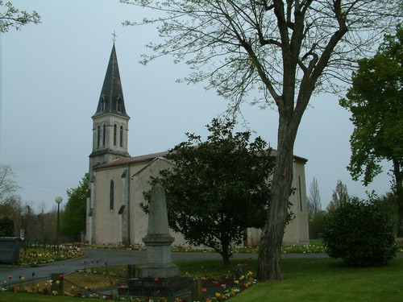

Domaine du Cayre
751 Route des Chevreuils, Saint-Michel-Escalus, 40550, Frankrijk -

Saint-Michel-Escalus

Saint-Michel-Escalus (in Gascon Sent MIQUEU-Escalus ) is een gemeenschappelijke Zuid-Westen van Frankrijk , gelegen in het departement van Landes ( regioAquitaine-Limousin-Poitou-Charentes ).
De stad werd opgericht tussen 1790 en 1794 door de fusie van eendagsvliegen van St. Michael ¹ en Escalus ²
In 2013 heeft de gemeente had 295 inwoners. De evolutie van het aantal inwoners is het hele volkstellingen sinds 1793. Van de in de stad uitgevoerd bekende xxi ^{ste} eeuw , de werkelijke telling van de gemeenten met minder dan 10.000 inwoners worden gehouden om de vijf jaar, in tegenstelling andere steden die een steekproef elk jaar ^{Op}
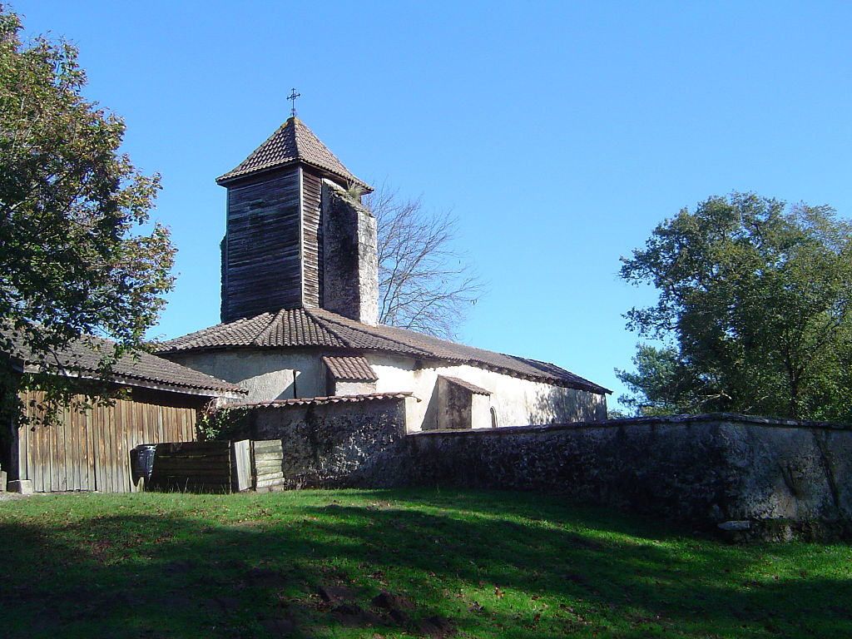
Church of St-Michel Gieure; St-Michel-Escalus; Landes; Frankrijk

